C# - Windows Forms Application
IHM – Interface Homem Máquina
UIL – Users Interface Layer
BLL – Busines Logic Layer

Projeto 01
- Vamos criar um novo projeto no modo “Windows Forms Application” e dentro deste crie a seguinte IHM (Interface Homem Máquina) ou se preferir a camada de apresentação também conhecida por UIL (User Interface Layer) ou GUI (Graphical User Interface).
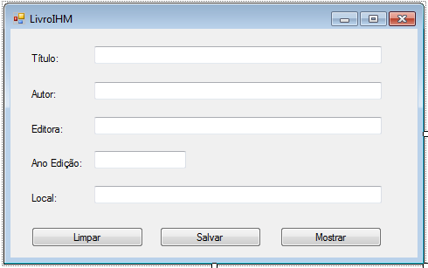
- Uma vez feito isso agora crie a classe Livro de acordo com o diagrama UML abaixo:
Livro
- titulo : string
- autor : string
- editora : string
- anoedicao : string
- local : string
+ setTitulo(string)
+ setAutor(string)
+ setEditora(string)
+ setAnoEdicao(string)
+ setLocal(string)

+ getTitulo() : string
+ getAutor() : string
+ getEditora() : string
+ getAnoEdicao() : string
+ getLocal() : string
- Agora incorpore a classe Erro do exercício da aula passada a este novo projeto.
E finalmente desenvolva a classe LivroBLL de acordo com o diagrama UML abaixo:
LivroBLL
+ validaDados(Livro)

As regras para validação são:

- Todos os campos são de preenchimento obrigatório;
- O ano de edição deve ser numérico, inteiro e positivo;

- Com todas as classe do projeto definidas vamos então voltar a IHM e dar funcionalidade aos botões:
Limpar
Quando pressionado deverá limpar o conteúdo de todos os textBoxes.
Salvar
Quando pressionado deverá armazenar na camada de entidades, mais especificamente na classe Livro todo o conteúdo digitado;
Feito isso a BLL deverá ser invocada para validar os dados digitados, qualquer erro detectado deverá ser notificado na IHM através de um MessageBox;
Mostrar
Quando pressionado deverá ir até a camada de entidades, digo à classe Livro, e exibir na IHM os dados lá depositados.

Projeto 02
- Vamos criar o projeto EqSegundoGrau que deve possuir uma IHM semelhante a apresentada abaixo:
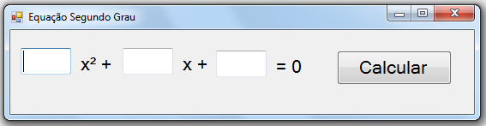
- Uma vez feito isso agora crie a classe EqSegundoGrau de acordo com o diagrama UML abaixo:
EqSegundoGrau
- a : string
- b : string
- c : string
+ setA(string)
+ setB(string)
+ setC(string)

+ getA() : string
+ getB() : string
+ getC() : string

+ calcDelta() : string
+ calcX1() : string
+ calcX2() : string

O método calcDelta deve calcular e nos devolver o valor do delta da equação. Lembre-se que se o delta for negativo a equação não possuí raízes reais. O que deve ser tratado como um erro.

- Agora incorpore a classe Erro do exercício da aula passada a este novo projeto.

- E finalmente desenvolva a classe EqSegundoGrauBLL de acordo com o diagrama UML abaixo:
EqSegundoGrauBLL
+ validaDados(EqSegundoGrau)

As regras para validação são:

- Todos os campos são de preenchimento obrigatório;
- Todos os campos devem ser numéricos;
- Delta maior ou igual a zero

- Com todas as classe do projeto definidas vamos então voltar a IHM e dar funcionalidade ao botão:
Calcular
Quando pressionado deverá calcular o delta da equação e se possível as raízes x1 e x2 da mesma. Digo se possível pois se o delta for negativo não haverão raízes reais para esta equação. Todos os valores deverão ser exibidos sob a forma de um MessageBox.
Sugiro usar para teste os valores:
- A = 4, B = 1 e C = 4, quando não haverão raízes;
- A = 1, B = 4 e C = 1, quando as raízes serão { -0,268, -3,7321}

